Úvod
Tato seminární práce se zabývá přestavbou průmyslové textilní fabriky na moderní multifunkční objekt, který v současnosti slouží pro širokou veřejnost města Svitav a okolí k nejrůznějším aktivitám, převážně kulturního zaměření. Jelikož se dle mého názoru celková realizace zdařila a splnila svůj záměr, rozhodla jsem se o Fabrice Svitavy napsat tuto práci. Faktem bylo také nedávné zprovoznění objektu a tudíž celkově malý počet publikací na dané téma.

Obecně
Projekt přestavby staré průmyslové budovy z roku 1925 na moderní informační a vzdělávací centrum byl zahájen v roce 2005. Rekonstrukce Fabriky proběhla v rámci přestavby historického industriálního objektu do nové podoby a k novému využití. Slavnostní zahájení provozu bylo 29. května 2008. Celkové náklady na rekonstrukci a vybudování centra Fabrika Svitavy byly 185 milionů korun bez DPH. (Dotace z Evropské unie dosáhla 100 milionů korun, dalších 17 milionů doplnil státní rozpočet). Investorem je Město Svitavy, architektem se stal Ing. arch. Roman Svojanovský, realizátor firma VW Wachal a.s., Kroměříž.
Jedná se komplexní projekt, jehož cílem byla regenerace území nacházejícího se v chráněné památkové zóně. Projekt zahrnoval rozsáhlou rekonstrukci staré fabriky, regeneraci území po demolici staré základní školy a také úpravy toku řeky Svitavy.

Historie a vývoj budovy
Pojmenování Fabrika evokuje původní účel budovy, kterou ve dvacátých letech dvacátého století nechal postavit podnikatel v textilním průmyslu Wilhelm Ettl. Po jejím uzavření byl objekt několik let nevyužitý a ve finále, ke konci 90. let 20.st. opuštěný a zcela zdevastovaný. Nyní se mohutná čtyřpodlažní budova s lokalizací blízko centra stala dominantní moderní stavbou města. Výrazné je hlavně logo a odvážné barevné provedení fasády.

"Fabrika a její poloha v blízkosti zadních traktů měšťanských domů, z dnešního pohledu necitlivě umístěná v blízkosti centra, je dokladem rozvoje města v období průmyslové doby na přelomu 19. a 20. století. To byl přesně ten moment, který rozhodoval, jestli bourat, nebo ne,“
citace architekta objektu Romana Svojanovského.
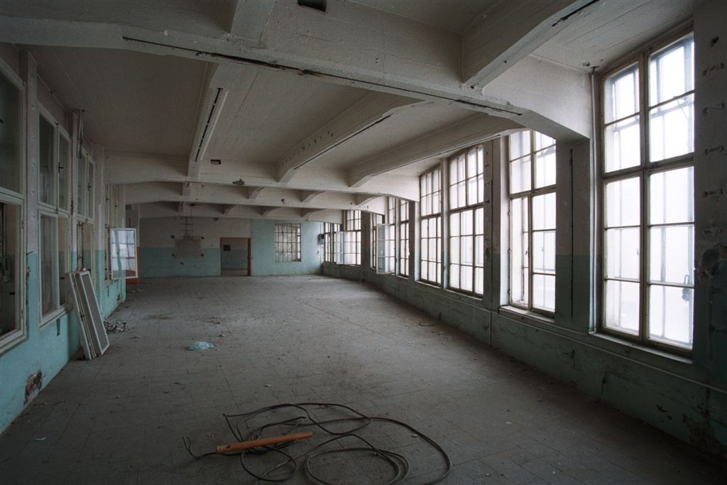
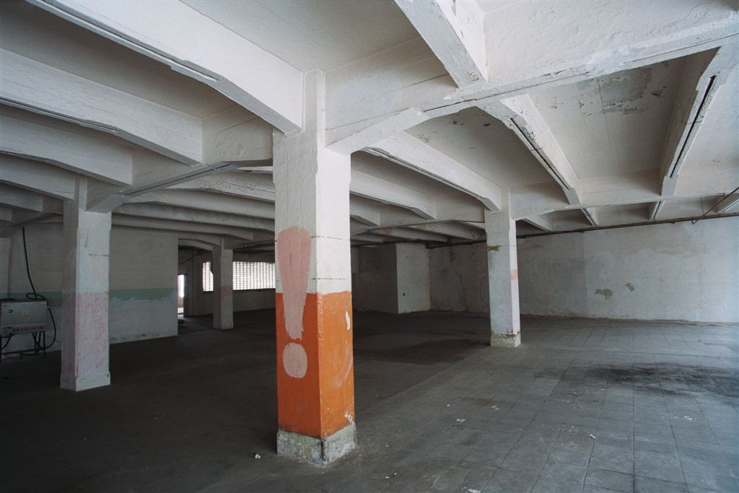

V současnosti se budova představila jako Multifunkční vzdělávací, komunitní a kulturní centrum kde se pořádají denně koncerty, výstavy, besedy, přednášky, kursy společenského tance, plesy a také místo, kde veřejnost může navštívit restauraci, cukrárnu, internetovou kavárnu anebo knihovnu. Vzniklo tak místo, kde obyvatelé Svitav a okolí můžou trávit svůj volný čas rozličnými způsoby, což před vznikem Fabriky ve městě chybělo. Nabídka programů je pestrá, avšak vzhledem k nedávnému otevření se zde naskytly určité problémy, které s provozem souvisí. K nim se vyjádřím níže.

Atraktivita
Jak už bylo zmíněno, vzhledem k malé nabídce volnočasových aktivit ve Svitavách je Fabrika vyhledávaným místem pro trávení volného času. Velikým nedostatkem je malá informovanost pro veřejnost, která souvisí s vedením Střediska kulturních služeb (dále jen SKS) a jejich zastaralým systémem fungování. Tak dochází k situacím, že potencionální návštěvníci danou akci vůbec nezaregistrují, anebo se díky omezené kapacitě na akci ani nedostanou. Snižuje se tak veliký potenciál, který Fabrika může nabídnout. Oproti minulému kulturnímu zařízení, které bylo ve Svitavách k dispozici se tudíž mnoho nezměnilo. Když už se konala zajímavá akce, kdy byl do Svitav pozván významný umělec, většinou se na stejný termín objevila podobná akce a po tomto jediném datu se dvěma akcemi najednou se dlouho nekonalo nic.To nelze vytýkat nikomu jinému než organizátorům a vedení Střediska kulturních služeb, které má na starosti asi 95% všech akcí konaných ve Svitavách.
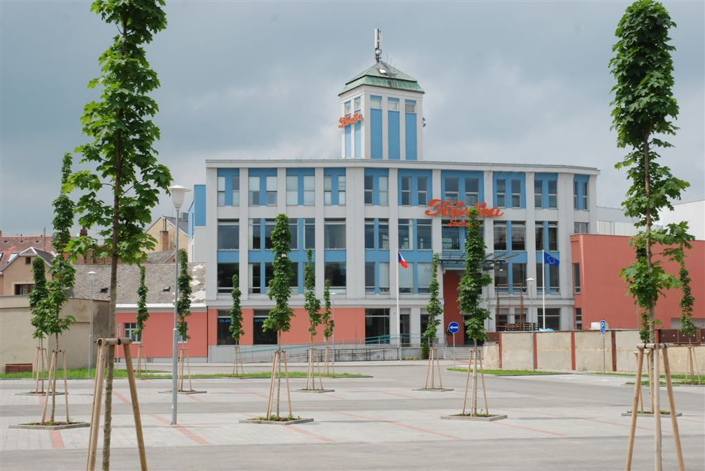
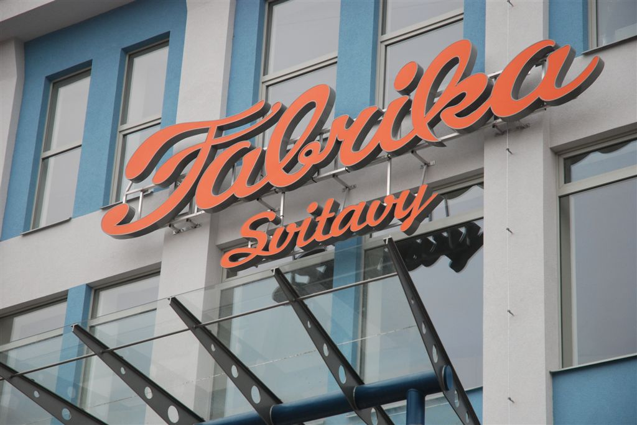
Ale zpět k Fabrice. Jelikož šlo o moderní pojetí revitalizace je samozřejmé zabezpečení výborného přístupu, ať už se jedná o možnost parkování, které se často stává problémem anebo bezbariérový vstup. Také rozmanité zastoupení nejrůznějších institucí v budově zvyšuje její atraktivitu pro všechny věkové kategorie. Fabrika se také díky výraznému barevnému provedení fasády stala dobrým orientačním bodem. Vlakové nádraží je vzdáleno přímou cestou asi 300 metrů, což je velice praktické pro návštěvníky z jiných měst, kteří můžou jednoduš Fabriku v krátkém čase najít, navštívit a opět se vrátit vlakem zpět domů.

V minulosti se kulturní akce a veškerý společenský život konal v naprosto nevkusném objektu s názvem Bílý dům, který nebyl vyhovující ani z estetického ani funkčního hlediska. Proto jsou obyvatelé Svitav nadšeni tímto moderním domem, který plně vyhovuje i náročnějším umělcům, kteří dříve účast ve Svitavách odmítli, hlavně z technických důvodů. Fabrika tedy nabízí nové možnosti a její atraktivita je zcela evidentní.

Instituce sídlící ve Fabrice

Moderní knihovna
Centrem Fabriky se stala moderní knihovna, která poskytuje kvalitní informační služby, slouží ke vzdělávání a studiu. V knihovně je hudební oddělení, jsou zde dostupná další multimédia a samozřejmostí jsou internetové stanice a studovna. Knihovna v rámci nejnovějších trendů rozšířila volný výběr, kam umístila většinu knih ze svého fondu, čtenářům je tak většina knih dostupná okamžitě. V posledním desetiletí se v České republice postavilo několik moderních a velkorysých knihoven a o dalších se uvažuje. Svitavy mají nyní také velkorysou knihovnu a zařadily se v této oblasti k významným městům. Vedle knihovny je internetová kavárna s kvalitním připojením k internetu, která slouží k rychlému získávání informací, ale také k posezení a relaxaci. Podobné možnosti ve Svitavách dlouho nebyly dostupné.
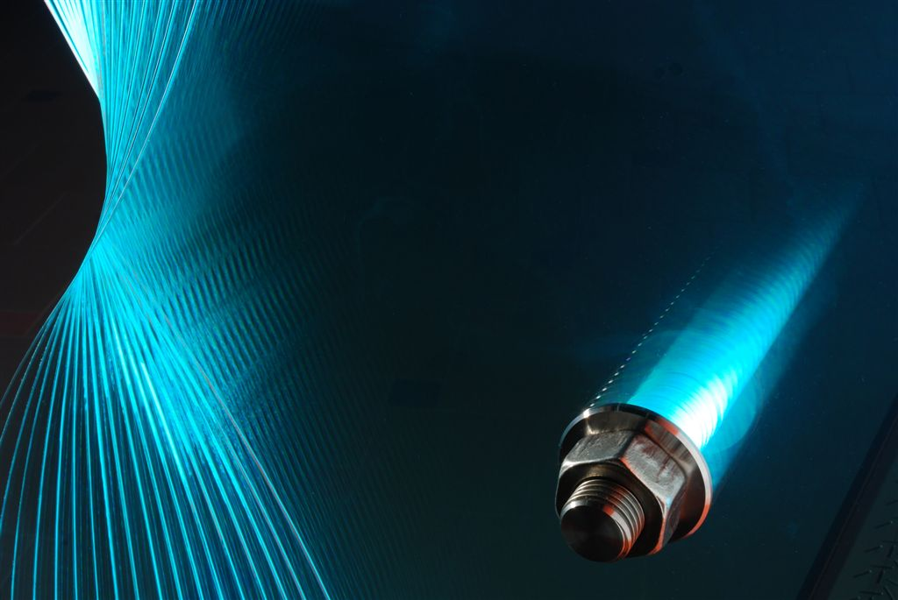
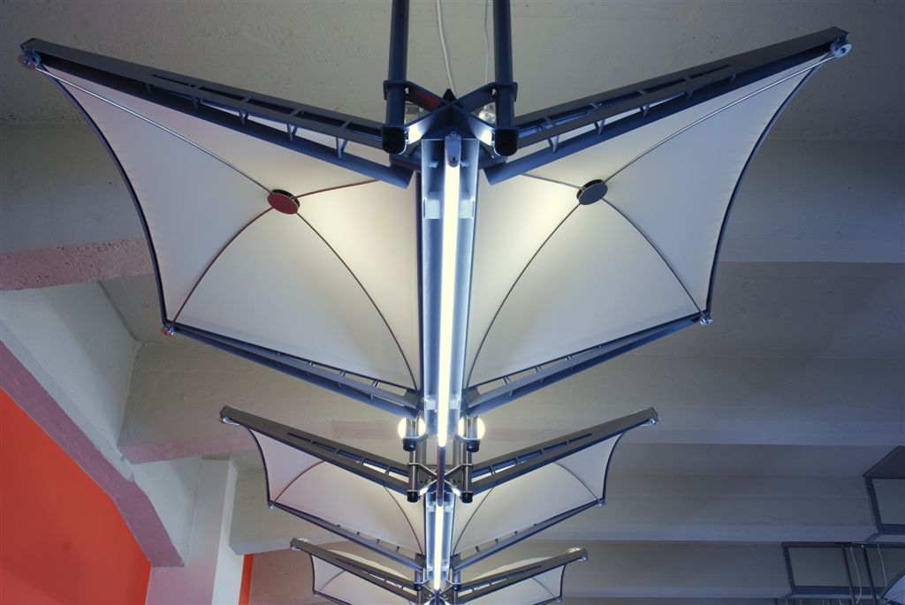
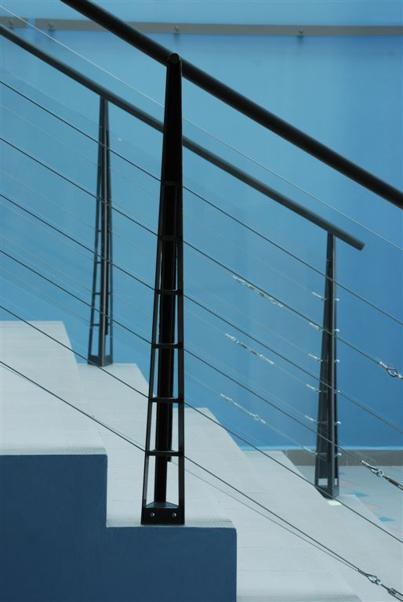
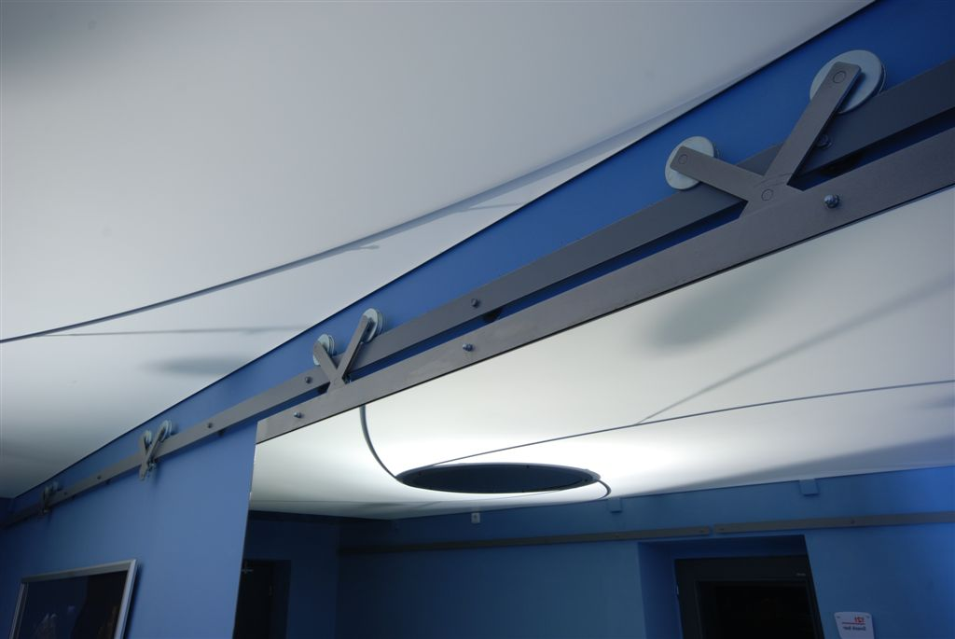
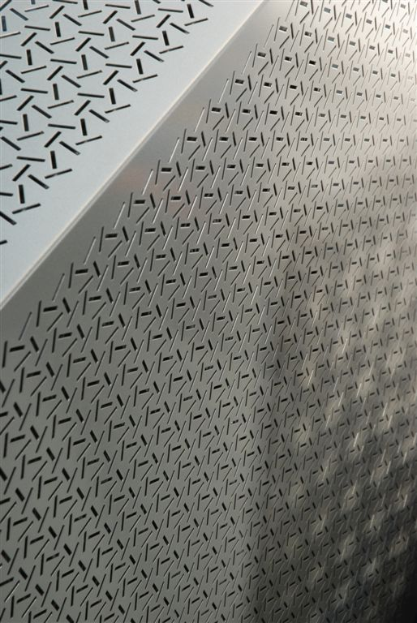

Divadelní a kongresový sál
Ve Fabrice je vybudován plně akustický kongresový a divadelní sál, který je vybaven audiovizuální technikou s možností projekce v sálu. Součástí kongresového sálu jsou i překladatelské kabiny pro pořádání mezinárodních kongresů. Jeviště nového sálu je vybaveno klasickými divadelními tahy, moderní zvukovou a osvětlovací technologií. Hlediště divadelního a kongresového sálu je variabilní, je vybaveno posuvnou elevací, proto lze variabilně měnit sál na divadelní, taneční či kongresové uspořádání. Při otevření se shledalo nutností pořízení klimatizace, která je již zabudována a funkční a diváci si tudíž můžou vychutnat představení komfortněji, než tomu bylo v předchozím Bílém domě.
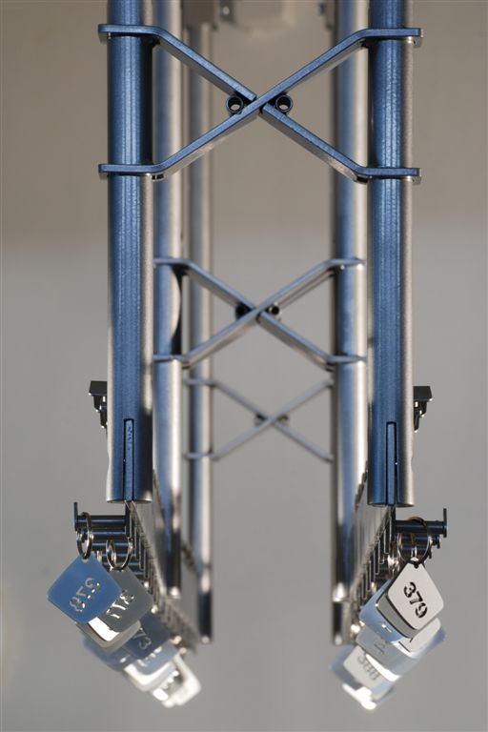
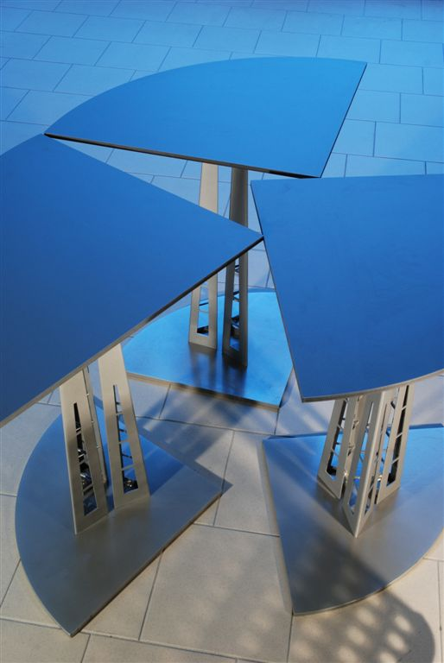
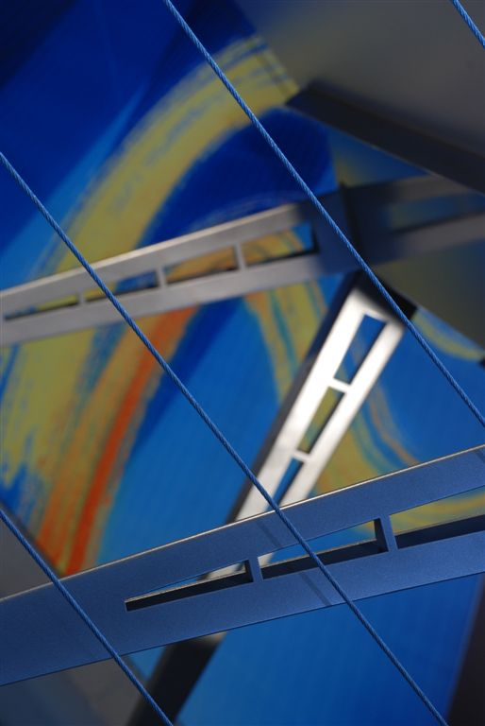

Stylová restaurace
Restaurace Fabrika nabídne gastronomické služby s širokou nabídkou jídel a kvalitních vín. Restaurace se stylovým interiérem o kapacitě 80 míst nabídne českou kuchyni v kombinaci s moderní a zážitkovou gastronomií. Na restauraci navazuje volně přístupný salonek se 40 místy, který je možné využít také k obchodnímu jednání, uzavřenou společnost, svatby, výročí, promoce. Restaurace tak vhodně doplňuje nabídku kulturních služeb ve Fabrice.

Další možnosti
Dále zde sídlí kromě knihovny, divadelního a kongresového sálu, restaurace a cukrárny, Mateřské centrum Krůček, Klub seniorů, Univerzita třetího věku, Středisko sociálních služeb, multikulturní Občanské sdružení Čavoro, Krajská hospodářská komora. Fabriku bude využívat také mnoho dalších spolků z řad občanské společnosti. Jedná se o pestrou mozaiku organizací a zájmů, které budou poskytovat služby všem skupinám občanů.

Televizní studio ve Fabrice
V prvním podlaží Fabriky je umístěno televizní studio kabelové televize CMS TV. Televizní studio je integrovanou součástí mediálního informačního systému Fabriky. "Chceme rozšířit nabídku služeb veřejnoprávního charakteru o přímé přenosy. Časem bychom chtěli realizovat besedy se zajímavými hosty ve studiu a hlavně přenosy z vystoupení v divadelním sálu,“ uvedl ředitel televize Petr Horák. Podle architekta Romana Svojanovského je sídlo televizního studia v podobném objektu poměrně unikátní záležitostí. Pro malé město jako jsou Svitavy tak představuje veliký klad z důvodu zpestření regionálního vysílání.

Jak to celé funguje
Nedávno byly spuštěny nové webové stránky www.fabrikasvitavy.eu, kde si veřejnost může dohledat aktuální program, rozpis učeben a rezervování sálů. Prodej vstupenek se realizuje spíše tradičně, tedy osobně na pokladnách v budově anebo v informačním centru města Svitavy. Cena vstupného se pohybuje různě, v rozmezí od 80,- Kč do 1.000,- Kč. Problémem je, že některé významnější akce, které si manažeři umělců organizují sami se nedostanou do seznamu konaných akcí, pořádaných Střediskem kulturních služeb a tudíž chybí informovanost v podobě plakátů, regionálního tisku a místního vysílání. Tento nedostatek je podstatný, do budoucna by se mělo v tomto směru podniknout více opatření. Hrozí úpadek nabídky akcí z důvodu malé návštěvnosti. Malá návštěvnost je také způsobená potřebami obyvatel Svitavy, který se nemůžou srovnávat s kulturním vyžitím v blízkém okolí Svitav, např. ve městech Litomyšl a Polička. V těchto městech je kulturní život historicky významnější a stabilnější (Smetanova Litomyšl, Jazzový festival 555, Poličské Rockoupání a jiné). Ve Svitavách se tradičně více peněz i energie věnuje sportu.

Možnosti ubytování a stravování ve Svitavách
Problémem malých měst je kromě malé nabídky aktivit pro volný čas také nedostatek ubytování pro turisty. K dispozici je Hotel Fontána, Apartmány v Pizzerii no.1, Hotel Schindlerův dům, který je však relativně hodně vzdálen od centra města a je dostupný pouze autem. Tímto nabídka ubytování končí. Všechny z výše uvedených hotelů patří do vyšší cenové kategorie a to bývá problémem obzvláště v konání různých festivalů, přehlídek anebo soutěží, kdy je zapotřebí ubytovat větší množství lidí v jednom termínu nejčastěji z řad studentů nebo mladých lidí. Řešením by bylo zřízení ubytovny nebo hostelu na evropské úrovni. Možnosti novostaveb anebo přestaveb ve Svitavách jsou, najít investora by však bylo námětem pro další práci.
Obdobný problém se týká také stravování. To v případě konání větších akcí může být zajištěno v restauracích nebo jídelnách škol, ne vždy se však podaří zajistit odpovídající standard. Tady ovšem není řešení v podobě nových restauračních zařízení, ale spíše v lepší organizaci ze stran pořadatelů.

Připomínky
Jelikož Fabrika Svitavy je otevřená necelého půl roku určitě se některé problémy a nedostatky časem srovnají. Jedná se hlavně (jak už bylo řečeno výše) o nízkou informovanost, kterou si nikdo na malém městě nemůže dovolit. Problém se odráží od vedení Střediska kulturních služeb, které víceméně organizuje vše, co s kulturou ve Svitavách souvisí. Tuto situaci zná každý dobře, kdo se kdy pokusil něco v tomto oboru podnikat. Domluva není možná, vše je problém a výsledek často závisí na náhodě a dobrém rozpoložení členů SKS. Jedná se hlavně o technické zázemí a administrativu spojenou s pořádáním akcí. Řešením by byla změna členů a vedení SKS. To však možné není, tedy alespoň v horizontu několika následující let. Celkově je projekt Fabriky vydařený a zaslouží si kladné hodnocení. Velké plus dávám detailům interiéru ( viz. vložené fotografie), modernímu pojetí a variabilitě využití. Za odvahu přestavby staré chátrající fabriky, která se stala strašákem města, patří veliký dík všem zúčastněným.

